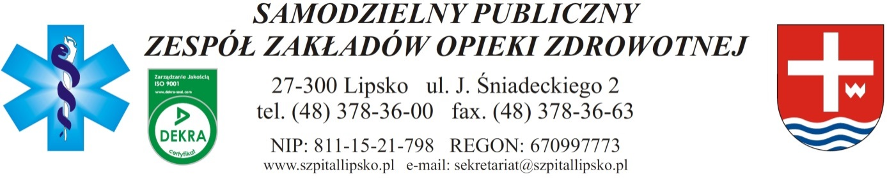
Lipsko dnia 26.05.2020 r.
Załącznik nr 6:
Znak Sprawy: ZP/05/2020
Identyfikator postepowania: 25322d0d-ea9c-4007-a4a4-972d9e8274f7

